Comment installer Thonny et des bibliothèques

I] Thonny
Thonny est un environnement de développement intégré pour Python conçu pour les débutants. Il prend en charge différentes façons de parcourir le code, l'évaluation d'expression étape par étape, la visualisation détaillée de la pile d'appels et un mode pour expliquer les concepts de références et de tas.

II] Installation
- Aller sur le site : https://thonny.org/
- Cliquer sur Windows
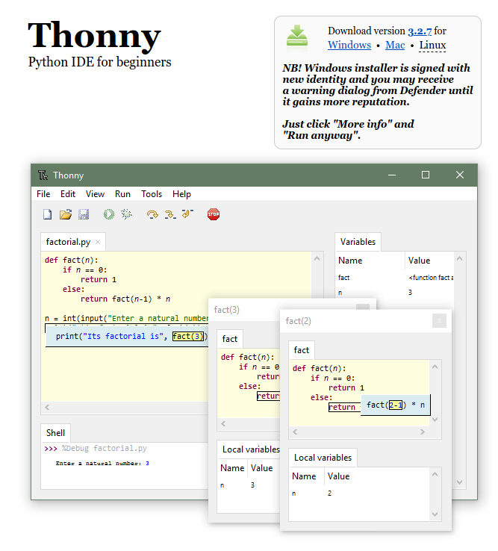

3. Et télécharger-le.
4. Se rendre dans le dossier où vous l’avez téléchargé (en général, dans le dossier Téléchargements) et cliquer, pour cette version, sur le fichier : thonny-3.2.7.exe

III] Présentation de Thonny
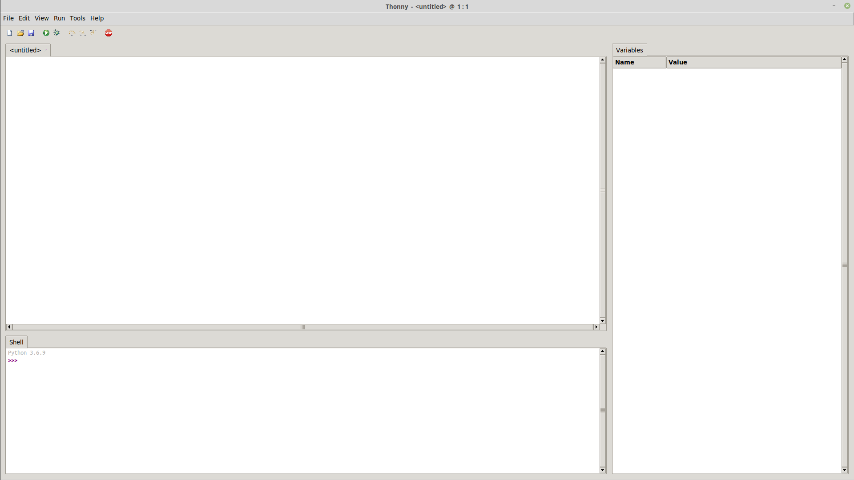
A : zone d’édition où vous allez taper votre code
B : console
C : explorateur de variables.
A
B
C

IV] Installation des bibliothèques
1. Dans la barre d’outil, cliquer Tools puis sur Manage package.... Vous devriez arriver sur la fenêtre suivante :
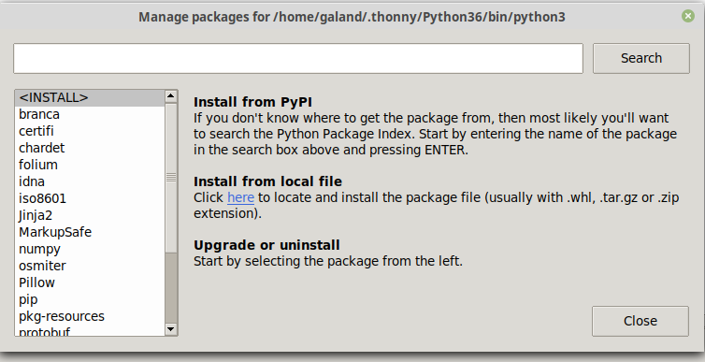

2. Dans le champ de saisie de la fenêtre, taper par exemple folium (bibliothèque qui sert notamment à créer des cartes) puis cliquer sur Install.
